**Endringer/kjente gjenstående avvik mellom løpsdagskalender og løpsbulletinen for januar og februar 2021:**

**Bjerke 20.februar:**

**Proposisjon 10:**

Det er skrevet ut et ekstra løp denne løpsdagen – proposisjon 10.

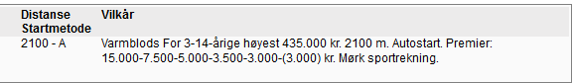

**Momarken 24.februar:**

**Proposisjon 2:**

Dette er et breddepremieringsløp med 8 faste premier

**Proposisjon 7 og 8:**

**Felles for begge disse proposisjonene er at:**

Hestene starter i **poengrekkefølge**

Laveste poeng i spor 1, videre fordeling: 2,3,4,5,6,9,10,7,8,11,12.

Sportildeling etter starterklæring.

**Bergen 25.februar:**

**Proposisjon 4:**

**Her er kuskekriteriene justert fra det som står i den trykte løpsbulletinen – undernevnte tekst vil være gjeldende for de tilsvarende løp som i 2021 skrives ut på Bergen Travpark:**

Løpet er åpent for kusker med rekrutt, amatør og stallmannslisens født 1995 eller senere som ikke kjørte mer enn 100 løp i 2020. Man kan også/uansett uavhengig av alder og antall kjørte løp i 2020, kuske i løpet - om man med amatørlisens melder/kjører egen hest. Med egen hest defineres egeneid(registrert på) hest eller hest eid av samboer/ektefelle samt hest eid i rett opp eller nedadstigende linje i familien.